MODEL DE TEST DE EVALUARE INIŢIALĂ
Anul şcolar 2017-2018
Disciplina Limba spaniolă
Clasa a V-a, L1

Numele şi prenumele elevului: ............................................................................................
Data susţinerii testului: ........................................................................................................

• Pentru rezolvarea corectă a tuturor cerinţelor din Partea I şi din Partea a II-a se acordă 90 de puncte. Din oficiu se acordă 10 puncte.
• Timpul efectiv de lucru este de 45 de minute.

PARTEA I (50 de puncte)
I. Lee el texto.
Hola a todos,
Me llamo Pilar García López. Tengo 11 años y soy alumna del Colegio Gaudí de Barcelona. Vivo con mis padres y mi hermano en una casa muy bonita, cerca del centro de la ciudad. Mi madre es profesora y mi padre es informático. Cada mañana voy al cole en metro. Cuando hace mal tiempo me lleva mi padre en coche. Después de las clases, los miércoles y los viernes, estudio francés en una escuela de idiomas y tengo muchos amigos franceses. Los fines de semana vamos al campo, a casa de los abuelos. En mi tiempo libre me gusta jugar al tenis, patinar y dibujar. También me encanta tocar la guitarra.
Besos
1. Contesta a las siguientes preguntas. (20 puntos)
a. ¿Dónde vive Pilar?
____________________________________________________________________________________

b. ¿Dónde viven sus abuelos?
____________________________________________________________________________________

c. ¿Qué hace Pilar después de las clases?
____________________________________________________________________________________

d. ¿Qué le gusta hacer en su tiempo libre?
____________________________________________________________________________________

2. Di si es verdadero o falso. (10 puntos)
- Pilar vive con sus padres y sus abuelos. V F
- La chica tiene amigos franceses. V F
- Los fines de semana practica sus deportes favoritos. V F
- Cada día Pilar tiene clases de idiomas. V F
- A Pilar le gusta mucho tocar la guitarra. V F

3. Busca en el texto: (20 puntos)
- un día de la semana____________________________
- una profesión ________________________________
- un medio de transporte _________________________
- un deporte___________________________________
- una nacionalidad ______________________________

PARTEA a II-a (40 de puncte)
Estás buscando amigos que hablan español por Internet. Completa la información solicitada de una página web con tus datos.

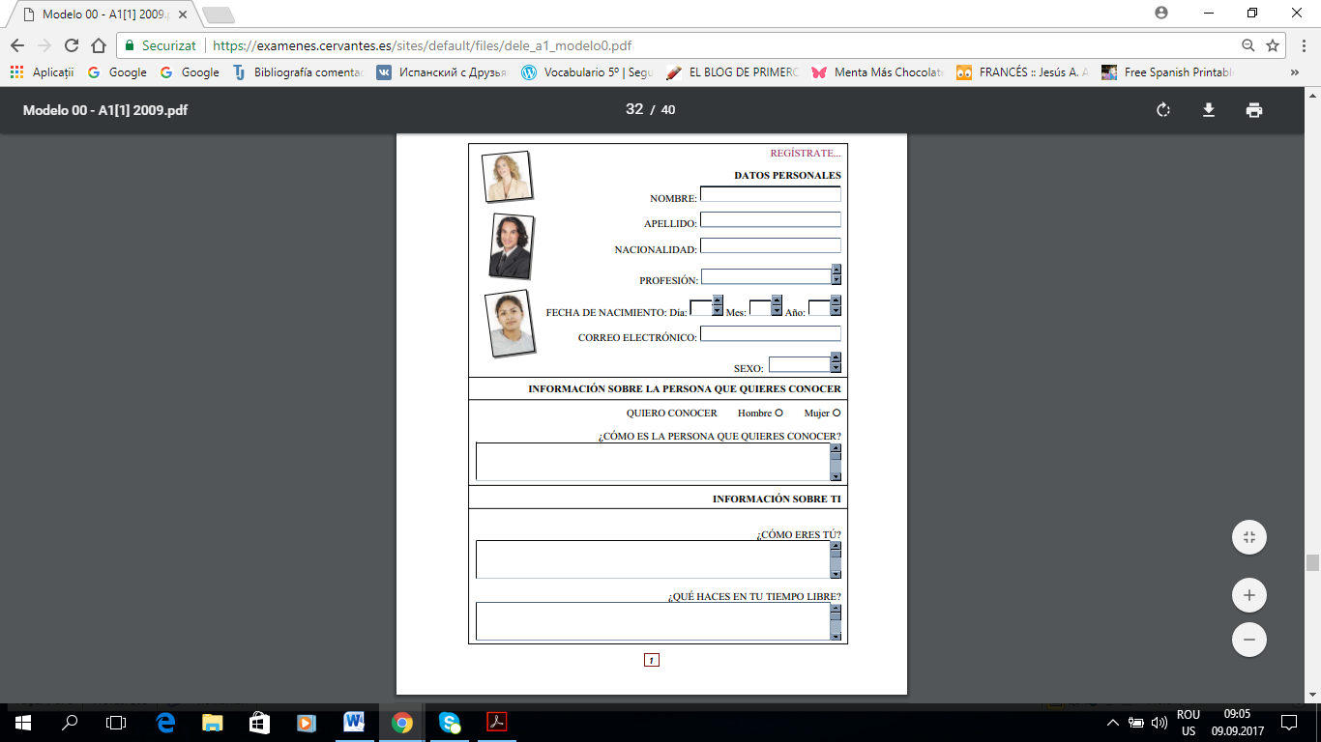

Autovaluación

 |  | 

Matricea de specificatii pentru testul inițial limba spaniolă clasa a V-a L1

Competenţe  Conţinuturi | C 3.1.  Identificarea unor detalii din texte simple care conțin informații  uzuale | C 3.3.  Identificarea datelor cerute pe un formular simplu (nume, prenume,  data nașterii, adresa) | C 4.2.  Redactarea de mesaje simple despre sine/ despre alții
casa și familia  obiceiuri în familie  ocupații  pasiuni  zile, luni | x | - | x
descrierea simplă | x | x | x
prezentare de activități generale/ obișnuite | x | - | x
completarea de formulare | - | x | -
relatarea la prezent | x | - | x
intuirea persoanei, a timpului  intuirea acordului | x | - | x

TEST DE EVALUARE INIŢIALĂ
Anul şcolar 2017-2018
Disciplina Limba spaniolă
Clasa a V-a, L1

BAREM DE EVALUARE ŞI NOTARE

PARTEA I – 50 de puncte

1. 4 răspunsuri x 5 puncte= 20 de puncte
a. Pilar vive en Barcelona.
b. Sus abuelos viven en el campo.
c. Estudia francés en una escuela de idiomas.
d. En su tiempo libre le gusta jugar al tenis, patinar, dibujar y tocar la guitarra.

2. 5 afirmații x 4 puncte = 20 de puncte
a. F b. V c. F d. F e. V

3. 5 cuvinte x 4 puncte= 20 de puncte

a. miércoles / viernes b. profesora / informático c. metro / coche d. tenis e. franceses

PARTEA a II-a - 40 de puncte
descriere personală – 20 de puncte
descriere de activități – 20 de puncte

Se acordă 10 puncte din oficiu.

Prof. Georgescu Monica, Școala Gimnazială ,,Uruguay”, București

